오픈소스기초설계(나) Lab3 보고서

9팀 황인호, 윤은미, 최선우

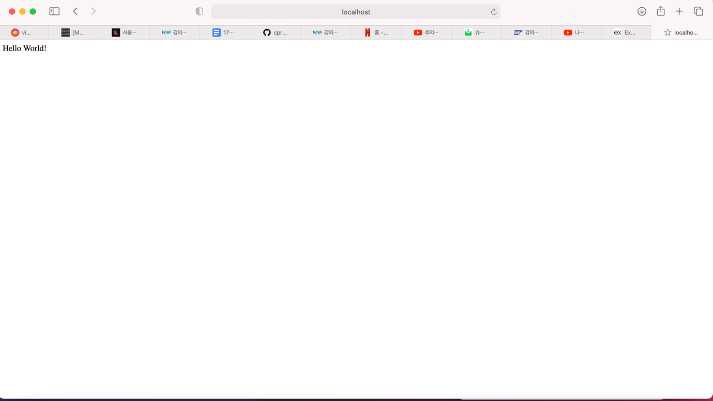

1. 1차적으로 HelloWorld 구현
2. Localhost 출력 성공

1. HelloWorld 출력하는 dockerfile 내부 코드

1. 도커허브에 HelloWorld 출력하는 json,dockerfile등 push 성공

1. 시선 추척 dockerfile 내부 코드

1. 이번 학기 프로젝트인 시선추적 관련 파일을 도커허브에 push 성공

(깃허브 파일 push 과정에서 gunicorn을 활용해 DB와 연결)

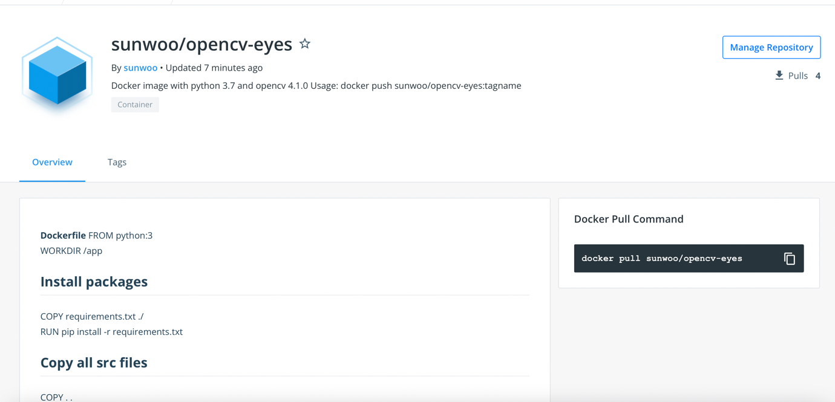

1. 도커 허브 업로드 후 간결하게 readme에 dockerfile에 대한 내용 언급(dockerhub 사진)

<https://github.com/innonkey1003/Lab3_team-9/tree/main> 깃허브 위치

<https://hub.docker.com/u/sunwoo> 도커허브 위치